1 клас | Дихальні вправи для дітей  https://www.youtube.com/watch?v=0MxsyjI9js4  артикуляційні вправи для дітей  https://www.youtube.com/watch?v=et8MRDK8vKc  Робота над чистомовкою  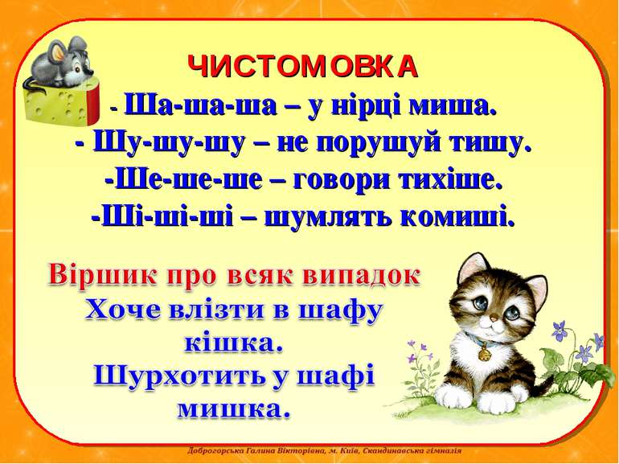  Виконай завдання  